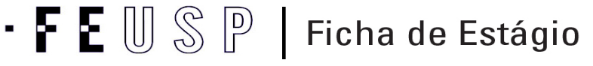
X
Licenciatura em Pedagogia
Licenciatura em ____________________________________ _________________________

Nome do aluno: |  |  |  |  | Período: ( ) 1º semestre de 2020  ( X ) 2º semestre de 2020
E-Mail: |  |  | Nº USP:
Disciplina: Metodologia do Ensino de História |  |  | Código: EDM 0338 |  | Docente FEUSP: Profa Dra Dislane Zerbinatti Moraes
Data | Nº de horas | Descrição das atividades |  | Visto do responsável | Informações da Instituição
15.09.2020  à  15;12.2020 | 30 | Composição dos materiais para as experiências de estágio no contexto do ensino remoto: entrevistas, consultas a sites institucionais com propostas curriculares, acompanhamento de cursos e disciplinas de modo online, pesquisas com temas específicos, elaboração de planos de ensino |  |  | Nome: ___________________________________  _________________________________________  Endereço Completo: ________________________  _________________________________________  _________________________________________  Telefone: _________________________________  E-mail: __________________________________  Carimbo da Instituição:  _______________________________________  Assinatura e carimbo  do responsável pela Instituição
15.09.2020  à  15.12.2020 | 30 | Análise dos materiais e escrita do relatório de estágio
/
/
/
/
/
/
/
/
/
Total | 60

__________________________________________________ ____________Dislane Zerbinatti Moraes____________
Assinatura do Aluno Assinatura do Docente FEUSP

AO TÉRMINO DO ESTÁGIO, REGISTRAR A FICHA EM: http://www4.fe.usp.br/estagios/registro-da-ficha-de-estagio
AV. DA UNIVERSIDADE, 308 - SÃO PAULO-SP – CEP: 05508-040 TEL: (11) 2648-0601 www.fe.usp.br/estagios

